Viernes
21
de Mayo

1° de Secundaria
Matemáticas

Regla de sucesiones aritméticas

Aprendizaje esperado: Formula expresiones algebraicas de primer grado a partir de sucesiones y las utiliza para analizar propiedades de la sucesión que representan.

Énfasis: Identificar y expresar de diferentes maneras la regla de sucesiones aritméticas.

¿Qué vamos a aprender?

En esta ocasión trabajarás un tema relacionado con las sucesiones y las expresiones algebraicas, identificarás y expresarás, de diferentes maneras la regla de sucesiones aritméticas.

Te recomiendo tener siempre cerca de ti:

- Tu cuaderno, o en su defecto, hojas reutilizables.
- Lápiz.
- Goma.
- Regla.
- Tu libro de texto de la asignatura de Matemáticas.

¿Qué hacemos?

Qué te parece si analizas la siguiente situación. Te sugiero tomar nota de la información más relevante.

Como sabes, realizar actividades físicas es muy importante, ya que te ayuda a mantenerte sano. Los ejercicios isométricos son actividades corporales en donde implica activar un músculo o un grupo de músculos, mientras te mantienes en una postura de equilibrio, durante un tiempo específico.

Miguel ha empezado a realizar ejercicios isométricos, en específico, ejercicios de tabla o también conocido como planchas. Este ejercicio ayuda a definir y fortalecer los músculos abdominales, consiste en:

Colocar el cuerpo de manera elevada, paralelamente respecto al suelo, apoyándose con los antebrazos en la parte delantera y la punta de los pies atrás. Miguel se ha propuesto fortalecer los músculos abdominales; por eso, ha realizado un programa de entrenamiento para lograr mantenerse 5 minutos en esa posición.

Miguel realizó el programa de entrenamiento para seis días de la semana. Éste consiste en mantenerse en la posición de plancha, durante el primer día 16 segundos, el segundo día debe mantenerse 20 segundos, el tercer día 24 segundos, el cuarto día 28 segundos, el quinto día 32 segundos, el sexto día 36 segundos y así sucesivamente, hasta lograr su meta de mantenerse en esa posición por 5 minutos.

Te sugiero que escribas en tu cuaderno las siguientes preguntas para reflexionar.

Como pudiste notar, el aumento del tiempo que Miguel debe mantenerse en la misma posición sigue cierto patrón, ¿Lograste identificarlo?

¿Cuántos segundos debe mantenerse Miguel en posición el séptimo día? ¿Y el octavo?

¿Podrías establecer una regla general que represente a esta situación?

Para tener una mejor organización del programa de entrenamiento que hizo Miguel, representa la información en una tabla, como la que se muestra a continuación.

Te sugiero copiarla en tu cuaderno.

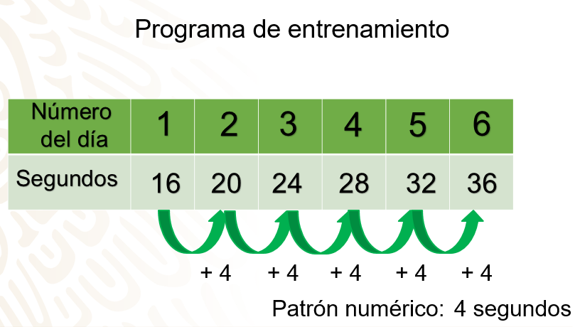

En la primera fila de la tabla, anotarás “días”, que corresponde al número de días de entrenamiento del programa de Miguel; en la parte inferior anotarás “segundos” que es el tiempo que debe mantenerse en posición cada día del entrenamiento.

Con esta información, podrás completar la tabla de entrenamiento de Miguel: En el día 1, los segundos de duración de la rutina son 16; el día 2, los segundos son 20; el día 3, los segundos son 24; el día 4, los segundos son 28; para el quinto día, son 32 segundos y el sexto día, son 36 segundos.

Comienza a analizar la tabla. ¿Ya encontraste cuál es la diferencia o patrón numérico que hay entre los segundos?

La diferencia que hay entre los segundos es de +4; es decir, cada día debe permanecer en posición de plancha 4 segundos más que el día anterior.

Con este dato, se te facilitará poder darle respuesta a la pregunta: ¿Podrías establecer una regla general que represente a esta situación?

Como pudiste notar, el programa de entrenamiento de Miguel genera una sucesión aritmética, ya que el aumento del tiempo, en segundos, es constante entre días consecutivos.

Así que, para establecer la regla general, te guiarás de la siguiente estructura.

En primer lugar, llamarás “n” al número de día del entrenamiento; así, la diferencia o patrón numérico entre días consecutivos, lo multiplicarás por “n”.

Como se mencionó, la literal representa el número de término que estás buscando de la sucesión, que en este caso representa a los días.

Sustituye el patrón numérico que es +4 segundos. Hasta el momento, la regla general sería 4 que multiplica a “n”; es decir, 4n.

Como puedes notar, con esta expresión, no obtienes el número de segundos que corresponde a cada día.

Te pregunto, ¿qué tendrías que hacer para obtener la regla definitiva de la sucesión que se genera?

Para verificar si tu expresión o regla general es correcta, deberás sustituir el primer valor de “n”, que es 1; al multiplicarlo por 4, te debe dar como resultado 16; pero, si realizas la operación, el producto de 1 por 4, da 4.

¿Qué operación debes realizar para que te dé como resultado 16 segundos? ¿Y para los siguientes términos?

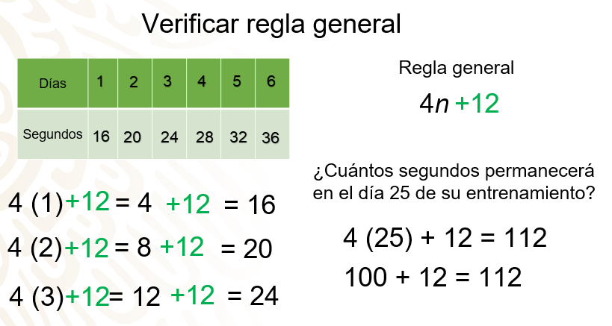

En el primer término, a 4 debes sumarle 12 para obtener 16. En caso del segundo término, te debe dar como resultado 20; sustituyes a “n” por el 2; al multiplicarlo por 4, el producto es igual a 8 y al sumarle 12 nos da 20, lo cual es correcto, el número que se suma es el mismo que para el primer término, es decir, +12.

Para el tercer día o término, realizarás la multiplicación de 3 por 4, que es igual a 12, más 12, da como resultado 24. Como puedes ver, el patrón se repite en los tres casos, así que, para la regla general o expresión algebraica de la sucesión, después de multiplicar por 4 cada término, debes sumarle a cada uno 12; por lo tanto, la regla general es 4n + 12.

A partir de la regla obtenida, te pregunto, ¿cuántos segundos permanecerá en el día 25 de su entrenamiento?

Para responder, sustituye a “n” por el número de día y realiza las operaciones, en este casi sería:

4 por 25 más 12 que es igual a 100 más 12 igual a 137 segundos, que en minutos son 2 con 17 segundos.

¿Se podría representar de otra manera la regla general de esta sucesión?

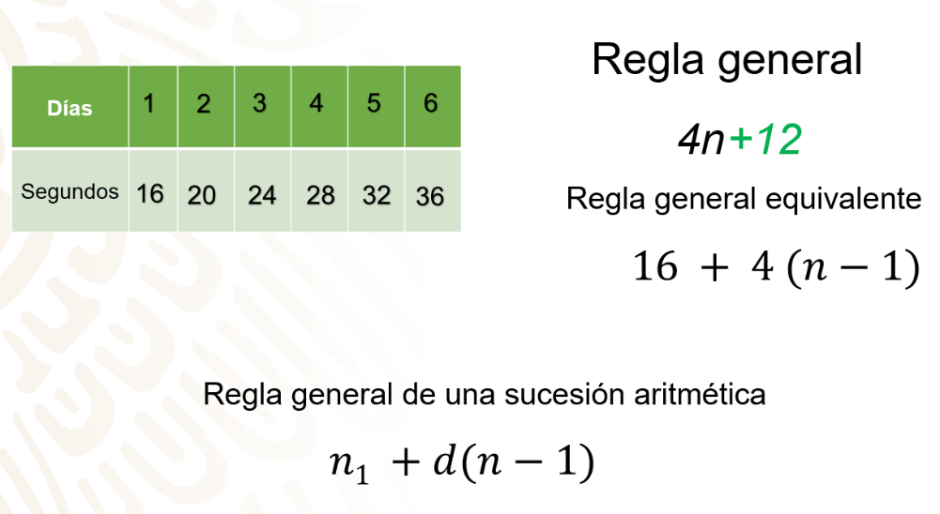

Esta regla general también se puede representar como 16 + 4(n-1). ¿Ya sabes el procedimiento que se siguió para llegar a la regla general 16 + 4(n-1)?

El primer término de la sucesión es 16 y cada término se obtiene sumando 4 al término anterior; para indicar el término anterior, utiliza “n – 1”; por lo que, la regla general, también se puede representar como 16 + 4(n-1).

Esta regla es una expresión de la forma n1 + d(n – 1), donde n1 representa al primer término de la sucesión, “d” la diferencia entre términos consecutivos y “n” el número de término.

Verifica que esta regla general también sea correcta.

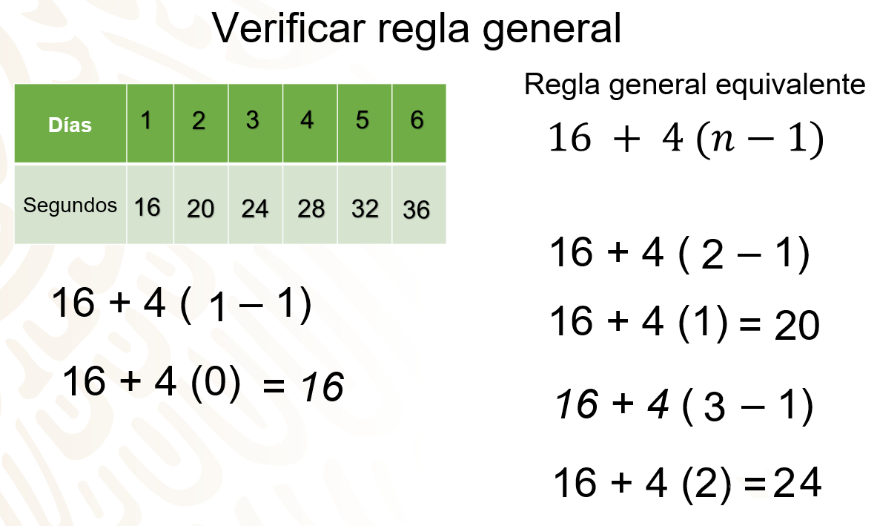

Primero, debes sustituir el primer valor de “n” en la regla general, que en este caso es 1; aplicarás la jerarquía de operaciones, como ya sabes, lo que está entre paréntesis, es lo primero que debes resolver; por lo que 1 menos 1 es igual a cero. Ahora, multiplicas 4 por 0, que es cero y, al final, sumas 16 + 0, que es igual a 16, mismo que coincide con el primer término de la sucesión. Verifica, ahora, el segundo valor de “n”, que es 2.

Primero, resuelve lo que se encuentra dentro del paréntesis; por lo que 2-1 es igual a 1; efectúa el producto de 4 por 1, que es igual a 4; sumas 16 + 4, que es igual a 20 y coincide con el segundo término de la sucesión. Realizarás lo mismo con el tercer valor de “n”, que es 3. Primero, resuelves lo que se encuentra dentro del paréntesis; por lo que 3-1 es igual a 2. Efectúa el producto de 4 por 2, que es igual a 8; sumas 16 + 8 y que da 24, que es igual al tercer término de la sucesión.

Como puedes observar, esta regla general también cumple con la sucesión numérica.
Cuando tienes 2 o más reglas generales que correspondan a una misma sucesión, se conocen como reglas generales equivalentes.

Por lo que la respuesta a la pregunta ¿Qué regla general representa a esta situación?

Es 4n + 12 o 16 + 4(n-1); ya que, tal y como viste, cualquiera de estas dos expresiones algebraicas cumple con la misma sucesión numérica que se te planteó en un inicio.

Te invito a que busques más reglas o expresiones equivalentes que también cumplan con esta sucesión.

Qué te parece si analizas la siguiente situación. Pon atención al audiovisual y toma nota de la información más relevante.

- Reglas equivalentes de sucesiones.
https://youtu.be/XodOXvOtqZ8
Observa del minuto 00:19 al 00:54.

Como se puedo observar en el video, las figuras compuestas que deben analizar Ema y Mateo, para encontrar la regla general, son las siguientes:

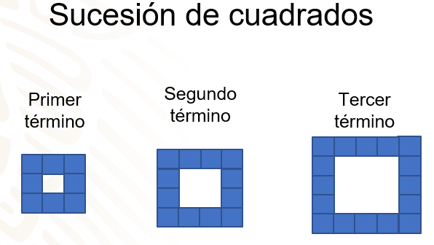

El primer término está compuesto de 8 cuadrados; el segundo término está compuesto por 12 cuadrados y el tercer término está conformado por 16 cuadrados.

Encuentra la regla general de la sucesión que se genera con los cuadrados; para posteriormente, compararlas con las expresiones que encontraron Ema y Mateo, los estudiantes del audiovisual.

¿Qué es lo primero que debes realizar para encontrar la regla general de la sucesión anterior?

Primero, organiza la información en una tabla, para una mejor comprensión.

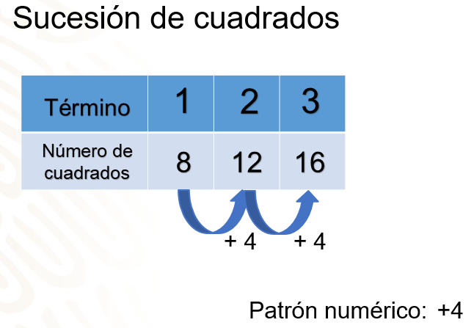

En la primera fila anotas el número de término de la sucesión de cuadrados y en la segunda fila, el número de cuadrados correspondientes.

Con los datos que tienes del problema, completa la tabla.

El primer término: número de cuadrados, 8; el segundo término: número de cuadrados, 12; el tercer término: número de cuadrados, 16.

Comienza a analizarla. ¿Ya encontraste cuál es el patrón numérico o la diferencia que hay entre el número de cuadrados?

Como puedes ver, el patrón numérico indica que en cada término se va incrementando en 4 cuadrados, es decir, +4. Con esta primera información, ya podrás encontrar la regla general.

Como se hizo anteriormente para establecer la fórmula general, te guiarás de la siguiente estructura:

Patrón numérico que multiplica a “n”; esta literal representa el valor o término que se está buscando.

En este caso, ya conoces que la diferencia entre términos consecutivos es 4.

Se sabe que la literal “n” representa el número de término; entonces, hasta el momento se tiene: 4 que multiplica a n; es decir, 4n.

¿Qué tienes que hacer para completar la regla de la sucesión?

Ahora, verifica la regla general que se tiene hasta el momento. El primer término de la sucesión es 8, pero al sustituir el primer valor de “n”, que es 1 y, al multiplicarlo por 4, nos da como resultado 4.

Entonces, ¿qué te falta hacer? ¿Qué operación debes realizar para obtener 8?, que son el número de cuadrados de la primera figura.

A 4 debes sumarle 4, para que te dé como resultado 8. Ahora, haz lo mismo con el segundo valor de “n”, para ver si se sigue el mismo patrón; multiplica: 4 por 2, es igual a 8. ¿Cuánto debes sumarle a 8 para que te dé como resultado 12?

Otra vez tendrás que sumar 4; entonces, para que la regla general se cumpla, a la multiplicación “n” por 4, debes sumarle 4; por lo tanto, la regla general de la sucesión de cuadrados es: 4n + 4.

Pon atención al siguiente audiovisual, para observar cuál fue la regla general que encontraron Ema y Mateo y toma nota de la información más relevante.

- Reglas equivalentes de sucesiones.
https://youtu.be/XodOXvOtqZ8
Observa del minuto 00:55 al 04:43.

Las reglas generales que encontraron Mateo y Ema no son iguales a la que tu encontraste; ya que, la regla general que encontró Mateo es 2 por (n + 2) + 2n y la que encontró Ema es 8 + 4 por (n – 1). Me surge la siguiente duda: ¿Cómo puedes comprobar que estas reglas son correctas y equivalentes?

¿Ya sabes cómo comprobar si las reglas generales son correctas y equivalentes?

Lo primero que tienes que hacer para comprobarlo es simplificar las expresiones obtenidas por Mateo y Ema.

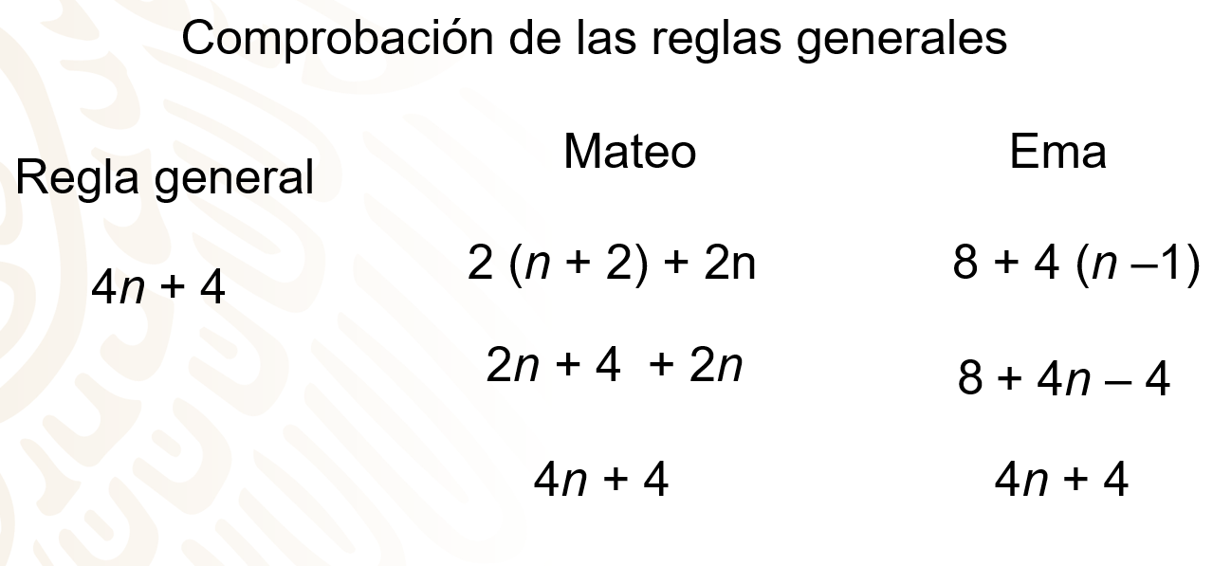

Inicia con la regla que encontró Mateo que es 2 (n+2) + 2n; para ello, aplicarás la propiedad distributiva de la multiplicación: primero, multiplicas 2 por la letra “n”, que da como resultado 2n; y 2 por 2, es igual a 4; por lo que la expresión quedó de la siguiente manera: 2n + 4 + 2n. Al simplificar términos semejantes, 2n + 2n da como resultado 4n; por lo que regla general de Mateo es 4n + 4, que es igual a la que tu encontraste.

Ahora, haz lo mismo con la regla general que encontró Ema.

La regla es 8 + 4 por (n–1). De igual manera, aplicarás la propiedad distributiva de la multiplicación, multiplicas 4 por “n” y da como resultado 4n; menos y 4 por uno, da como resultado al sustraendo cuatro.

Obtienes la regla 8 + 4n – 4, al realizar la resta 8 menos 4, obtienes 4; por lo que la regla general de Ema simplificada también es 4n + 4.

Entonces se puede concluir que la regla general que encontraron Mateo y Ema y la que encontraste tú, son equivalentes y corresponden a la misma sucesión.

Como has visto, una sucesión es un conjunto ordenado de elementos que se identifican por seguir una regla o patrón.

Esta sucesión puede representarse de varias formas; ya que, la regla general o expresión algebraica que las describe, puede escribirse de diferentes maneras.

Cuando la diferencia entre términos consecutivos es constante, se trata de una sucesión aritmética.

La letra “n” representa cualquier posición en una sucesión y, al término que ocupa la posición “n”, se le conoce como enésimo término.

Con esta síntesis de la información, podrás resolver los siguientes ejercicios. Encuentra la regla general en el siguiente caso.

Te invito a escribir, en tu cuaderno, las siguientes sucesiones de figuras.

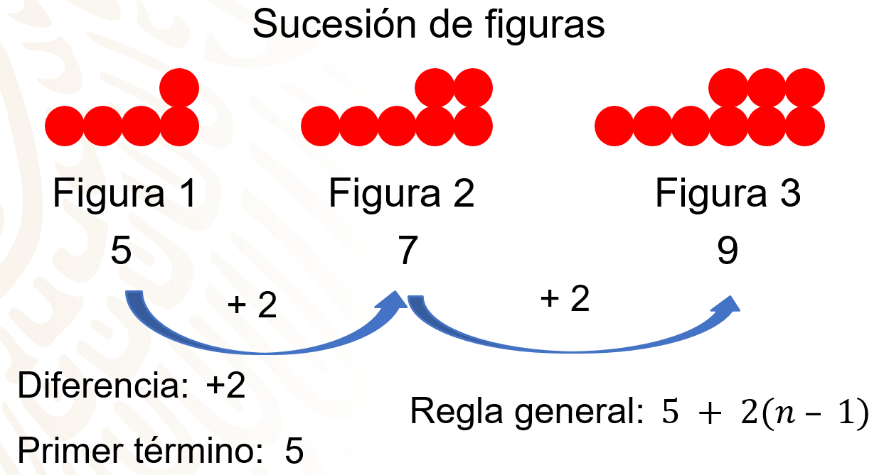

La primera figura está conformada por 5 círculos; cuatro de ellos forman una base y, el quinto círculo, se encuentra en la parte superior. La segunda figura, la conforman 7 círculos de color rojo: cinco de ellos forman la base y, los otros dos, se encuentran en la parte superior de los primeros dos círculos. La figura 3, tiene 9 círculos de color rojo: seis círculos forman la base de la figura y, los otros tres, se encuentran en la parte superior de los primeros tres círculos.

Comienza a analizar las figuras. ¿Ya encontraste cuál es la diferencia que hay entre cada una de ellas? ¿Podrías establecer la regla general de la sucesión?

Se puede observar la diferencia que hay entre cada una de las figuras, es de 2 círculos y el primer término es 5, entonces al establecer la regla de la forma n1 + d(n – 1), se tiene: 5 + 2 por (n – 1).

¿Qué otra regla general sería equivalente a la que ya encontraste? ¿La tienes?

Otra forma de expresar la regla es 2n + 3 y también puede representarse como 2 por (n + 3 medios).

Toma nota y comprueba que las tres reglas obtenidas son equivalentes.

¿Cuántos círculos tendrá la figura número 15?

Utilizando la regla 2n + 3, se tiene que la figura 15 tiene: 2 por 15 más 3, igual a 33 círculos.

Ahora analiza una nueva sucesión de figuras, establece y representa la regla general de diferentes maneras.

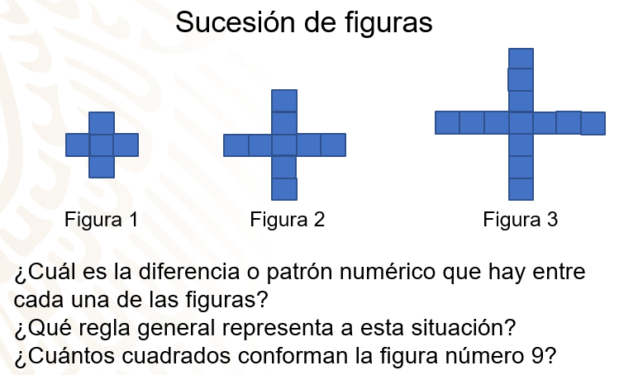

La sucesión está formada por cuadrados distribuidos en forma de cruz. La primera figura contiene 5 cuadrados de color azul; la segunda figura la conforman 9 cuadrados; y la figura 3, tiene 13 cuadrados de color azul.

¿Cuál es la diferencia o patrón numérico que hay entre cada una de las figuras? ¿Qué regla general representa a esta situación? ¿Cuántos cuadrados conformarán la figura número 9?

Ahora da respuesta a la primera pregunta.

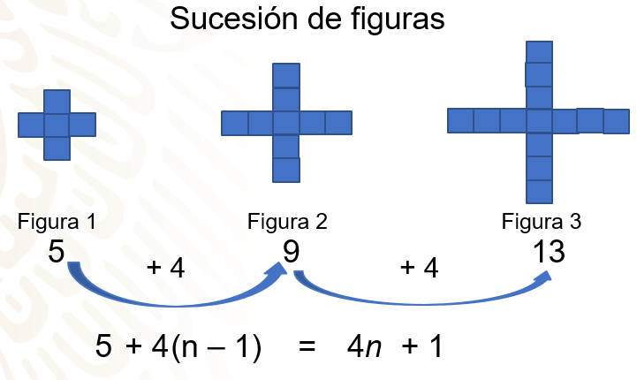
¿Cuál es la diferencia o patrón numérico que hay entre cada una de las figuras?

La primera figura está formada por 5 cuadrados y la segunda figura, por 9 cuadrados; por lo que, la diferencia es de 4 cuadrados. La figura 2 tiene 9 cuadrados y la figura 3 tiene 13; por lo que la diferencia, también es de 4; así que el patrón numérico o diferencia entre términos o figuras consecutivas es 4.

Con este dato, ya puedes darle respuesta a la segunda pregunta: ¿Qué regla general representa a esta situación?

Para establecer la regla general, tomarás el primer valor de la sucesión, que es 5, y le sumarás 4, que es la diferencia entre términos consecutivos, que multiplica al término anterior, que está representado como “n-1”; entonces, la regla quedaría como 5 + 4 por (n – 1).

¿Qué otra regla general será equivalente a la que se encontró?

Puedes multiplicar la diferencia por el número de término, es decir, 4n, al sustituir “n” por 1, se tiene que 4 por 1 es igual a 4 y para obtener 5, que son los cuadrados que tiene el término o figura 1, se tiene que sumar 1. Por lo tanto, la regla queda como: 4n + 1.

Ya que estableciste la regla general, se puede darle solución a la última pregunta: ¿Cuántos cuadrados conformarán la figura número 9?

Para ello, sustituirás, en la primera regla general, el valor de “n” que, en este caso, es 9 y representa el número de figura; por lo que 9-1, es igual a 8 por 4, es igual a 32; y le sumarás 5, dándonos como resultado 37.

Ahora, verifica con la otra regla general que es 4n + 1. Sustituyes el valor de “n” que es 9, multiplicas 4 por 9, que es igual a 36 + 1 y es igual a 37. Como puedes ver, en ambas reglas encuentras el mismo resultado; es decir, que la figura 9 estará conformada por 37 cuadrados.

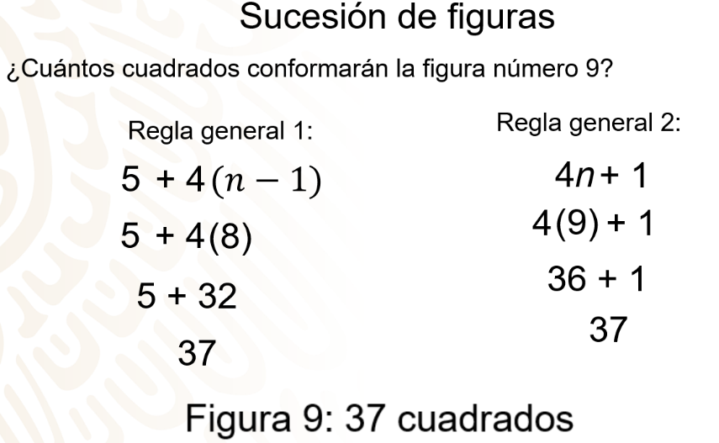

Cómo te puedes dar cuenta, las sucesiones numéricas se encuentran presentes en diversas situaciones, tanto numéricamente como con figuras.

Recuerda que la regla general que describe o representa a una sucesión puede escribirse de diferentes maneras. Cuando tienes 2 o más reglas generales que correspondan a una misma sucesión, se dice que se tienen reglas generales equivalentes.

El Reto de Hoy:

Revisa en tu libro de texto el tema que estudiaste en esta sesión y realiza las actividades que ahí se sugieren.

¡Buen trabajo!

Gracias por tu esfuerzo.

Para saber más:
Lecturas
https://libros.conaliteg.gob.mx/secundaria.html

